Dispositivo de proteção para curva

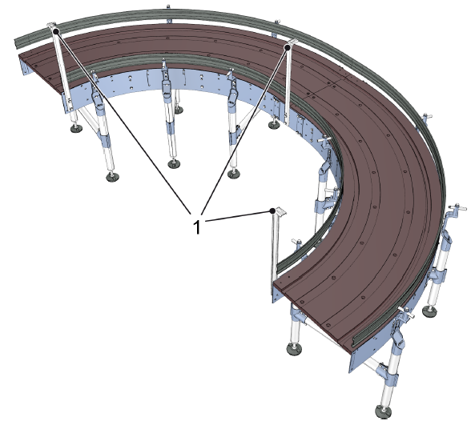
Figura 4-10: Dispositivo de proteção para curva
Nº | Descrição
1 | Gancho de retenção de correntes

